objevné plavby

K dané charakteristice vyber z nabídky osobností objevných plaveb tu správnou:
U některých osobností ti napoví obrázek.

1/ Jsem rodák z italského Janova. Chtěl jsem najít západní cestu do Indie. Na podzim 1492 jsem se svými třemi loděmi vyplul z přístavu Palos. V objevených zemích jsem získal titul místokrále.
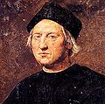

2/ Já jsem portugalský mořeplavec, který obeplul jih Afriky a nazval jsem ho „mysem bouří“. Portugalský král mu dal ale jméno mys Dobré naděje.

3/ Sloužil jsem Anglii. Podnikl jsem tři pirátské výpravy proti španělským lodím. Jako druhý jsem v letech 1577-1580 obeplul svět. Byl jsem také povýšen do šlechtického stavu a získal titul sir.
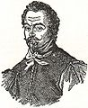
4/ Narodil jsem se v benátské kupecké rodině. Se svým otcem a strýcem jsem se vypravil do Číny, kde jsem strávil sedmnáct let na dvoře chána Kublaje. Má cestopisná kniha vzpomínek Milion je prvním zeměpisem Asie.
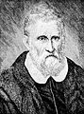

5/ Jsem španělská královna, která podporovala Kryštofa Kolumba a jeho výpravy.
Provdala jsem se za Ferdinanda Aragonského a rozšířila tak území své země.
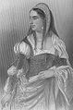

6/ Jako první jsem obeplul celý svět a dokázal tak, že Země je kulatá. Bohužel jsem roku 1521 při potyčce s domorodci zemřel na Filipínách.
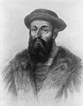
7/ Jsem anglická královna, která tajně podporovala pirátské plavby. Získala jsem tak zboží španělských lodí.
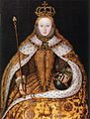

8/ Pocházím z Florencie. V letech 1499-1504 jsem se účastnil dvou plaveb do Střední a Jižní Ameriky. Ve svých dopisech jsem velmi zajímavě popsal tamější přírodu a obyvatelstvo. Pojmenovali po mně nový světadíl, který jsem ale neobjevil.
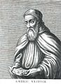

9/ Hledal jsem bájnou zemi plnou zlata. Ve 30. letech 16. století jsem dobyl a vyvrátil velmi vyspělou a bohatou říši Inků v Peru. Zničil jsem tak nenávratně inckou civilizaci.
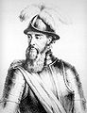
10/ Jako první Portugalec jsem se vydal do Indie okolo Afriky, přes Indický oceán a přistál jsem v Kalikatu. Podařilo se mi to i přes strastiplné překážky na lodi – nedostatek pitné vody a kurděje.
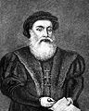

Výběr osobností:

FRANCIS DRAKE
KRYŠTOF KOLUMBUS
IZABELA KASTILSKÁ
MARCO POLO
VASCO DA GAMA
AMERIGO VESPUCCI
FRANCISCO PIZARRO
FERDINAND MAGELLAN
BARTOLOMEO DIAZ
ALŽBĚTA I.

Zdroje:
- http://commons.wikimedia.org/wiki/File:Ridolfo_Ghirlandaio_Columbus.jpg?uselang=cs
- http://commons.wikimedia.org/wiki/File:NSRW_Francis_Drake.jpg?uselang=cs
- http://commons.wikimedia.org/wiki/File:Marco_Polo_portrait.jpg
- http://commons.wikimedia.org/wiki/File:Isabel_I_de_Castilla.jpg
- http://commons.wikimedia.org/wiki/File:Magellan_1810_engraving.jpg
- http://commons.wikimedia.org/wiki/File:Elizabeth_I_of_England_-_coronation_portrait.jpg
- http://commons.wikimedia.org/wiki/File:Amerigo_Vespucci.jpg
- http://commons.wikimedia.org/wiki/File:Pizarro.jpg
- http://commons.wikimedia.org/wiki/File:Vasco_da_Gama_in_Narrative_and_Critical_History_of_America_1886.jpg

